1. Occurrence

Phosphorus occurs in natural waters and in wastewaters almost solely as phosphates. These are classified as orthophosphates, condensed phosphates (pyro-, meta-, and other polyphosphates), and organically bound phosphates. They occur in solution, in particles or detritus, or in the bodies of aquatic organisms.
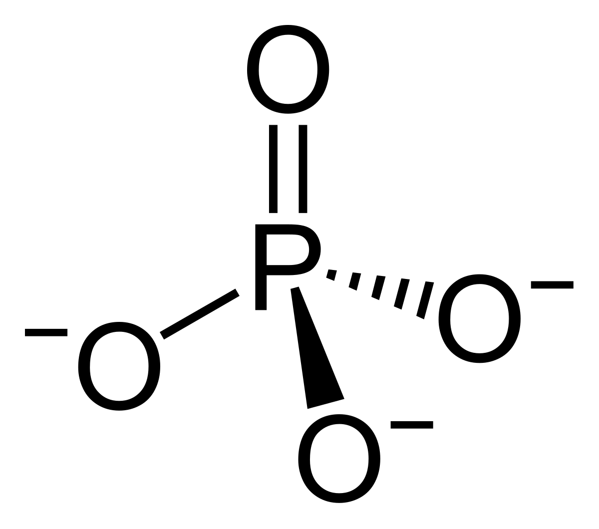

These forms of phosphate arise from a variety of sources. Small amounts of orthophosphate or certain condensed phosphates are added to some water supplies during treatment. Larger quantities of the same compounds may be added during laundering or other cleaning, because these materials are major constituents of many commercial cleaning preparations. Phosphates are used extensively in the treatment of boiler waters. Orthophosphates applied to agricultural or residential cultivated land as fertilizers are carried into surface waters with storm runoff and to a lesser extent with melting snow. Organic phosphates are formed primarily by biological processes. They are contributed to sewage by body wastes and food residues, and also may be formed from orthophosphates in biological treatment processes or by receiving-water biota.

Phosphorus is essential to the growth of organisms and can be the nutrient that limits the primary productivity of a body of water. In instances where phosphate is a growth-limiting nutrient, the discharge of raw or treated wastewater, agricultural drainage, or certain industrial wastes to that water may stimulate the growth of photosynthetic aquatic micro- and macroorganisms in nuisance quantities.

Phosphates also occur in bottom sediments and in biological sludges, both as precipitated inorganic forms and incorporated into organic compounds.

2. Terminology

Phosphorus analyses embody two general procedural steps:

• conversion of the phosphorus form of interest to dissolved orthophosphate, and

• colorimetric determination of dissolved orthophosphate.

The separation of phosphorus into its various forms is defined analytically but the analytical differentiations have been selected so they may be used for interpretive purposes.

Filtration through a 0.45-μm-pore-diam membrane filter separates dissolved from suspended forms of phosphorus. No claim is made that filtration through 0.45-μm filters is a true separation of suspended and dissolved forms of phosphorus; it is merely a convenient and replicable analytical technique designed to make a gross separation. Prefiltration through a glass fiber filter may be used to increase the filtration rate.

Phosphates that respond to colorimetric tests without preliminary hydrolysis or oxidative digestion of the sample are termed “reactive phosphorus.” While reactive phosphorus is largely a measure of orthophosphate, a small fraction of any condensed phosphate present usually is hydrolyzed unavoidably in the procedure. Reactive phosphorus occurs in both dissolved and suspended forms.

Acid hydrolysis at boiling-water temperature converts dissolved and particulate condensed phosphates to dissolved orthophosphate. The hydrolysis unavoidably releases some phosphate from organic compounds, but this may be reduced to a minimum by judicious selection of acid strength and hydrolysis time and temperature. The term “acid-hydrolyzable phosphorus” is preferred over “condensed phosphate” for this fraction.

The phosphate fractions that are converted to orthophosphate only by oxidation destruction of the organic matter present are considered “organic” or “organically bound” phosphorus. The severity of the oxidation required for this conversion depends on the form—and to some extent on the amount—of the organic phosphorus present. Like reactive phosphorus and acid-hydrolyzable phosphorus, organic phosphorus occurs both in the dissolved and suspended fractions.

The total phosphorus, as well as the dissolved and suspended phosphorus fractions, each may be divided analytically into the three chemical types that have been described: reactive, acid-hydrolyzable, and organic phosphorus. Figure 4500-P:1 shows the steps for analysis of individual phosphorus fractions. As indicated, determinations usually are conducted only on the unfiltered and filtered samples. Suspended fractions generally are determined by difference; however, they may be determined directly by digestion of the material retained on a glass-fiber filter.
3. Selection of Method
a. Digestion methods: Because phosphorus may occur in combination with organic matter, a digestion method to determine total phosphorus must be able to oxidize organic matter effectively to release phosphorus as orthophosphate. Three digestion methods are given in 4500-P.B.3, 4, and 5. The perchloric acid method, the most drastic and time-consuming method, is recommended only for particularly difficult samples, such as sediments. The nitric acid-sulfuric acid method is recommended for most samples. By far the simplest method is the persulfate oxidation technique. Persulfate oxidation is coupled with ultraviolet light for a more efficient digestion in an automated in-line digestion/determination by flow injection analysis (4500-P.I).
The persulfate oxidation method in 4500-P.J renders a digestate that can be analyzed for both total nitrogen and total phosphorus. This procedure can be used for both parameters because it occurs over a broad pH range. During the initial stage of the digestion, sample pH is alkaline (pH>12); during the final stage, sample pH becomes acidic. As a result, nitrogenous compounds are oxidized to nitrate and phosphorus compounds to orthophosphate.
It is recommended that persulfate oxidation methods be checked against one or more of the more drastic digestion techniques and be adopted if identical recoveries are obtained.
b. Colorimetric method: Three methods of orthophosphate determination are described. Selection depends largely on the concentration range of orthophosphate. The vanadomolybdophosphoric acid method (4500-P.C) is most useful for routine analysis in the range of 1 to 20 mg P/L. The stannous chloride method (4500-P.D) or the ascorbic acid method (4500-P.E) is more suited for the range of 0.01 to 6 mg P/L. An extraction step is recommended for the lower levels of this range and when interferences must be overcome. Automated versions of the ascorbic acid method (4500-P.F, G, and H) also are presented. Careful attention to procedure may allow application of these methods to very low levels of phosphorus, such as those found in unimpaired fresh-water systems.
Ion chromatography (Section 4110) and capillary ion electrophoresis (Section 4140) are useful for determination of orthophosphate in undigested samples.
4. Precision and Bias
To aid in method selection, Table 4500-P:I presents the results of various combinations of digestions, hydrolysis, and colorimetric techniques for three synthetic samples of the following compositions:
• Sample 1: 100 μg orthosphosphate phosphorus (PO₄³⁻-P/L), 80 μg acid-hydrolyzable phosphate phosphorus/L (sodium hexa-metaphosphate), 30 μg organic phosphorus/L (adenylic acid), 1.5 mg NH₃-N/L, 0.5 mg NO₃⁻-N/L, and 400 mg Cl⁻/L.
• Sample 2: 600 μg PO₄³⁻-P/L, 300 μg acid-hydrolyzable phosphate phosphorus/L (sodium hexametaphosphate), 90 μg organic phosphorus/L (adenylic acid), 0.8 mg NH₃-N/L, 5.0 mg NO₃⁻-N/L, and 400 mg Cl⁻/L.
• Sample 3: 7.00 mg PO₄³⁻-P/L, 3.00 μg acid-hydrolyzable phosphate phosphorus/L (sodium hexametaphosphate), 0.230 mg organic phosphorus/L (adenylic acid), 0.20 mg NH₃-N/L, 0.05 mg NO₃⁻-N/L, and 400 mg Cl⁻/L.
5. Sampling and Storage
If dissolved phosphorus forms are to be differentiated, filter sample immediately after collection. Preserve by freezing at or below −10°C. In some cases 40 mg HgCl₂/L may be added to the samples, especially when they are to be stored for long periods before analysis. Caution: HgCl₂ is a hazardous substance; take appropriate precautions in disposal; use of HgCl₂is not encouraged. Do not add either acid or CHCl₃ as a preservative when phosphorus forms are to be determined. If total phosphorus alone is to be determined, add H₂SO₄ or HCl to pH<2 and cool to 4°C, or freeze without any additions.
Do not store samples containing low concentrations of phosphorus in plastic bottles unless kept in a frozen state because phosphates may be adsorbed onto the walls of plastic bottles.
Rinse all glass containers with hot dilute HCl, then rinse several times in reagent water. Never use commercial detergents containing phosphate for cleaning glassware used in phosphate analysis. More strenuous cleaning techniques may be used.

1. مقدمه
فسفر در آبهای طبیعی و در فاضلاب به صورت گونه های فسفات یافت می شود که عبارتند از: ارتوفسفات، فسفات های چگال (pyro-، meta- و دیگر پلی فسفات ها) و فسفات های آلی. آنها در محلول، به صورت ذرات یا پودر، و یا در شکل ارگانیسم های آبزی یافت می شوند.
اشکال مختلف فسفات از منابع مختلف بوجود می آیند. مقدار کمی از اورتوفسفات ها یا برخی از فسفات های چگال در طول تصفیه به برخی منابع آب اضافه می شود. مقدار زیادی از ترکیبات مشابه ممکن است در طول شستشو و یا تمیز کردن اضافه شود، زیرا این مواد تشکیل دهنده عمده بسیاری از شوینده های تجاری هستند. فسفات ها به طور گسترده در تصفیه آب دیگ های بخار استفاده می شوند. ارتوفسفات هایی که در زمین های کشاورزی یا مسکونی به عنوان کود استفاده می شوند، به همراه طوفان یا با ذوب شدن برف ها وارد آب های سطحی می شوند. فسفات های آلی به واسطه فرایندهای بیولوژیکی تشکیل می شوند. آنها به دفع فاضلاب و باقی مانده های مواد غذایی کمک می کنند و همچنین ممکن است طی فرایند های زیست شناختی از اورتوفسفات ها یا با استفاده از بیوتاهای منابع آب تولید شوند.

فسفر برای رشد ارگانیسم ها ضروری است و می تواند به عنوان ماده ای مغذی باشد که حاصلخیزی اولیه یک پهنه ی آبی را محدود می کند. در مواردی که فسفات یک ماده مغذی محدود کننده رشد است، تخلیه فاضلاب خام یا تصفیه شده، زهکشی زراعی و یا برخی از زباله های صنعتی به آن آب می تواند رشد میکرو و ماکروارگانیسم های آبزی فوتوسنتزکننده را در مقادیری که ایجاد مزاحمت کنند، افزایش دهد.

فسفات ها همچنین در رسوبات پایین و در لجن های زیست محیطی وجود دارند، هم به صورت اسیدهای معدنی ترسیب شده و هم به صورت ترکیبات آلی.

2. اصطلاحات

آنالیز فسفر شامل دو مرحله عمومی می شود:

• تبديل فرم فسفر به اوروفسفات محلول و

• تعيين رنگ سنجي اوروفسفات محلول.

جداسازی فسفر به اشکال مختلف آن از طریق روش های تجزیه ای تعریف شده است، اما جداسازی های تجزیه ای برای اهداف تفسیری استفاده می شود.

فیلتر کردن از طریق یک فیلتر غشایی 0.45 μm-pore diam فرم های محلول فسفر را از فرم های معلق جدا می کند. هیچ ادعایی مبنی بر این نیست که فیلتر کردن از طریق فیلترهای 0.45 میکرومتر یک روش جداسازی صحیح برای جدا کردن فرم های محلول و معلق فسفر است. این روش صرفا یک روش تجزیه ای راحت و تکرار پذیر است که برای جداسازی کلی طراحی شده است. پیش فیلتر کردن از طریق فیلتر فیبر شیشه ای می تواند برای افزایش سرعت فیلتراسیون استفاده شود.

فسفات هایی که بدون هیدرولیز اولیه و هضم اکسیداتیو، به آزمایشات رنگ سنجی پاسخ می دهند، به عنوان "فسفر واکنش پذیر" نامیده می شوند. در حالی که فسفر واکنش پذیر عمدتا اندازه گیری اورتوفسفات است، کسر کوچکی از فسفات چگال معمولا در این روش هیدرولیز می شود. فسفر واکنش پذیر در هر دو حالت حل شده و معلق وجود دارد.

هیدرولیز اسید در دماي آب جوش، فسفات های حل شده و ذرات فسفات را به اوروتوفسفات تبدیل می کند. هیدرولیز به طور اجتناب ناپذیری برخی از فسفات ها را از ترکیبات آلی آزاد می کند، که می تواند به وسیله انتخاب صحیح قدرت اسیدی و زمان و دمای هیدرولیز به حداقل کاهش یابد. اصطلاح "فسفر قابل هیدرولیز با اسید" برای این فسفر بیشتر از "فسفات چگال" استفاده می شود.

شکست فسفات و تبدیل آن به اورتوفسفات، که به وسیله تخریب مواد ارگانیک موجود صورت می پذیرد، با عنوان فسفر "ارگانیک" شناخته می شود. شدت اکسیداسیون مورد نیاز برای این تبدیل، به شکل و تا حدودی به مقدار فسفر آلی موجود بستگی دارد. مثل فسفر واکنش پذیر و فسفر قابل هیدرولیز با اسید، فسفر آلی در هر دو فرم حل شده و معلق وجود دارد.

فسفر کل، و همچنین فسفر محلول و فسفر معلق، هر کدام ممکن است از نظر تجزیه ای به سه نوع ماده شیمیایی گفته شود: واکنش پذیر، قابل هیدرولیز با اسید و فسفر آلی. همانطور که اشاره شد، اندازه گیری ها معمولا تنها بر روی نمونه های فیلتر نشده و فیلتر شده انجام می شود. فسفر های معلق به طور کلی از روی تفاوت هایشان تعیین می شوند. با این حال، آنها می توانند به طور مستقیم توسط هضم مواد نگهداری شده در یک فیلتر فیبر شیشه ای تعیین شوند.

3. انتخاب روش

a روش های هضم: از آنجا که فسفر ممکن است در ترکیب با مواد آلی موجود باشد، روش هضم برای تعیین فسفر کل باید توانایی اکسید کردن ماده آلی را به صورت مؤثر برای آزاد کردن فسفر به عنوان اوروتوفسفات داشته باشد. روش اسید پرکلریک، پرخطرترین و وقت گیرین روش است، که فقط برای نمونه های بسیار سخت مانند رسوب توصیه می شود. روش اسید نیتریک اسید - سولفوریک برای اکثر نمونه ها توصیه می شود. ساده ترین روش، روش اکسیداسیون پرسولفات است. اکسیداسیون پرسولفات به همراه نور ماوراء بنفش برای یک هضم کارآمد تر در یک هضم / تعیین در خط اتوماتیک، با آنالیز تزریق جریان، استفاده می شود.
روش اکسیداسیون پرسولفات، یک روش هضم است که می تواند هم برای آنالیز کل نیتروژن و هم برای کل فسفر مورد استفاده قرار گیرد. این روش می تواند برای هر دو پارامتر استفاده شود، زیرا در طیف وسیعی از pH اتفاق می افتد. در مرحله اولیه هضم، pH نمونه قلیایی است (pH> 12)؛ در مرحله نهایی PH نمونه اسیدی می شود. در نتیجه، ترکیبات نیتروژنی به ترکیبات نیترات و فسفات به اورتوفسفات اکسید می شوند.

توصیه می شود روش های اکسیداسیون پرسولفات در برابر یک یا چند روش هضم قوی تر مقایسه شود و در صورتی که نتایج مشابه به دست آمد، استفاده شود.

ب روش کلریمتریک: سه روش تعیین اورتوفسفات شرح داده شده است. انتخاب روش به طور عمده به محدوده غلظت اورتوفسفات بستگی دارد. روش وانادومولیبودوفسفریک اسید (4500 -PC) برای تجزیه و تحلیل معمول در محدوده 1 تا 20 میلی گرم P / L مفید است. روش کلرید زنگ (4500-P.D) یا روش اسکوربیک اسید (4500-P.E) برای محدوده 0.01 تا 6 میلی گرم P / L مناسب است. یک مرحله استخراج برای سطوح پایین تر از این محدوده توصیه می شود تا اثر مزاحم ها را حذف کند. نسخه های خودکار روش اسکوربیک اسید (4500-P.F، G، و H) نیز ارائه شده است. توجه دقیق به روش ممکن است امکان استفاده از این روش ها را برای سطوح بسیار پایین فسفر امکان پذیر سازد، مانند آنهایی که در سیستم های آب شیرین وجود دارند.

کروماتوگرافی یونی (بخش 4110) و الکتروفورز یون های مویرگی (بخش 4140) برای تعیین اوروفسفات در نمونه های بی حرکت استفاده می شود.

4. نمونه برداری و ذخیره سازی

اگر فرم های فسفر محلول باید تمایز داده شود، نمونه را بلافاصله پس از جمع آوری فیلتر کنید. به صورت منجمد و در دمای زیر 10 درجه سانتیگراد نگهداری کنید. در بعضی موارد 40 میلی گرم HgCl2 / L ممکن است به نمونه اضافه شود، به ویژه هنگامی که قبل از آنالیز برای مدت طولانی ذخیره می شود. هشدار: HgCl2 یک ماده خطرناک است؛ اقدامات احتیاطی لازم را در اختیار داشته باشید. استفاده از HgCl2 توصیه نشده است. وقتی شکل فسفر تعیین می شود، اسید یا CHCl3 را به عنوان یک نگهدارنده اضافه نکنید. اگر فسفر کل تنها باید تعیین شود، H2SO4 یا HCl را تا pH <2 اضافه کنید و آن را تا دمای 4 درجه سانتی گراد خنک کنید یا بدون هیچ گونه افزودن آن را فریز کنید.

نمونه هایی را که حاوی غلظت های پایین فسفر در بطری های پلاستیکی هستند نگهداری نکنید مگر اینکه در حالت یخ زده نگهداری شود زیرا فسفات ها ممکن است بر روی دیواره های بطری های پلاستیکی جذب شوند.

تمام ظروف شیشه ای را با HCl رقیق شدید بشویید، سپس چند بار در آب شستشو دهید. هرگز از مواد شوینده تجاری حاوی فسفات برای تمیز کردن ظروف مورد استفاده در تجزیه فسفات استفاده نکنید. روش های شستشوی بخصوص تری ممکن است استفاده شود.
5. تجهيزات مورد نياز:
اسپكتروفتومتر ، ترازوي حسا س الكتريكي ، وسايل شيشه اي مورد نياز

معرفها:
١. محلول آبي انديکاتور فنل فتالئين

2. اسيد سولفوريک غليظ

٣. معرف موليبدات آمونيم : ٢۵ گرم موليبدات آمونيم ۴ آبه را در ١٧۵ ميلی ليتر آب مقطر حل نموده وبا احتياط ٢٨٠ ميلی ليتر اسيد سولفوريک غليظ را به ۴٠٠ ميلی ليتر آب مقطر افزوده ، خنک کرده وسپس انرا به محلول موليبدات افزوده وتا يک ليتر رقيق کنيد .

۴. معرف کلرور استانو : 2.5گرم کلرور استانو ٢ آبه SnCl2 2H2O را در ١٠٠ ميلی ليتر گليسرول حل کرده وسپس آنرا در حمام آب گرم قرار داده وهم بزنيد تا سريعتر حل شود اين معرف پايدار است ونگهداري خاص ونگهدارنده لازم نمي باشد .

۵. محلول استوک استاندارد فسفات :219ميلی گرم KH2Po4 بدون آب را در آب مقطر حل کرده وبه حجم يک ليتر برسانيد .1mil= 50 μgP-PO

۶. استانداردهای ٢دهم ميلی گرم در ليتر فسفات را تهيه نماييد.

چنانكه حساسيت زيادي مورد نظر باشد ويا تداخلات زياد باشند نمونه را بايد طبق دستورالعمل استاندارد متد ( ٢٠٠۵ ) استخراج نمود.

روش آزمون فسفر در آب:
به ١٠٠ ميلی ليتر از نمونه يا يک حجم رقيق شده از نمونه تا ١٠٠ ميلی ليتر يک قطره فنل فتالئين افزوده اگر رنگ محلول صورتی شد قطره قطره اسيد سولفوريک اضافه کرده تا بيرنگ شود . اگر بيش از ۵ قطره مصرف شد حجم کمتری از نمونه را انتخاب کنيد در مرحله بعد به هريک از ٠ ميلی ليتر کلرور استانوافزوده وپس از هر / استانداردها ونمونه ۴ ميلی ليتر معرف موليبدات و ۵ افزايش مخلوط کنيد ميزان وشدت رنگ بستگی به درجه حرارت محلول دارد ( هر يک درجه افزايش يک در صد افزايش رنگ دارد ) از اين رو نمونه ها ، استانداردها ومعرفات با تفاوت ٢ درجه از يكديگر دررنج بين ٢٠ تا ٣٠ درجه سانتيكراد بايد نگهداري شوند.

بعد از ده دقيقه وکمتر از ١٢ دقيقه ميزان جذب نور را در طول موج ۶٩٠ نانومتر در مقابل بلانک قرائت کنيد بلانك آب مقطر بايد استفاده شود .طول راه نوراني متناسب با رنج غلظت فسفر طبق جدول زير مي باشد.

محاسبه از روي منحنی استاندارد با توجه به ميزان جذب فسفر غلظت فسفر را بدست می اوريم و از روي فرمول زير غلظت فسفر در نمونه را تعيين مي کنيم.

تصویر سایت
